Import các thư viện

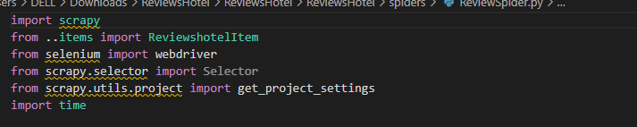

Đưa link cần crawl về



Duyệt toàn bộ nội dung cài review

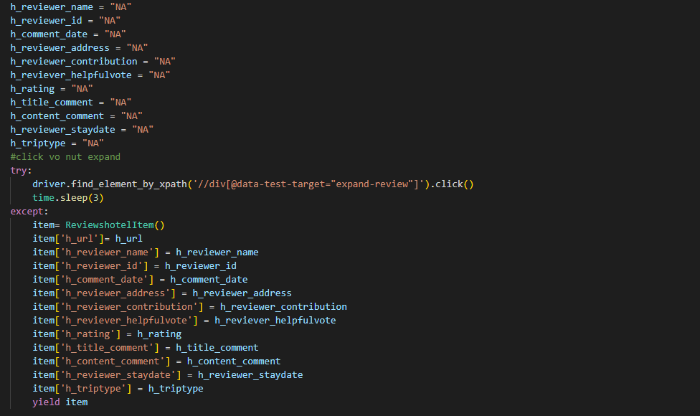

Lấy lần lượt từng thông tin

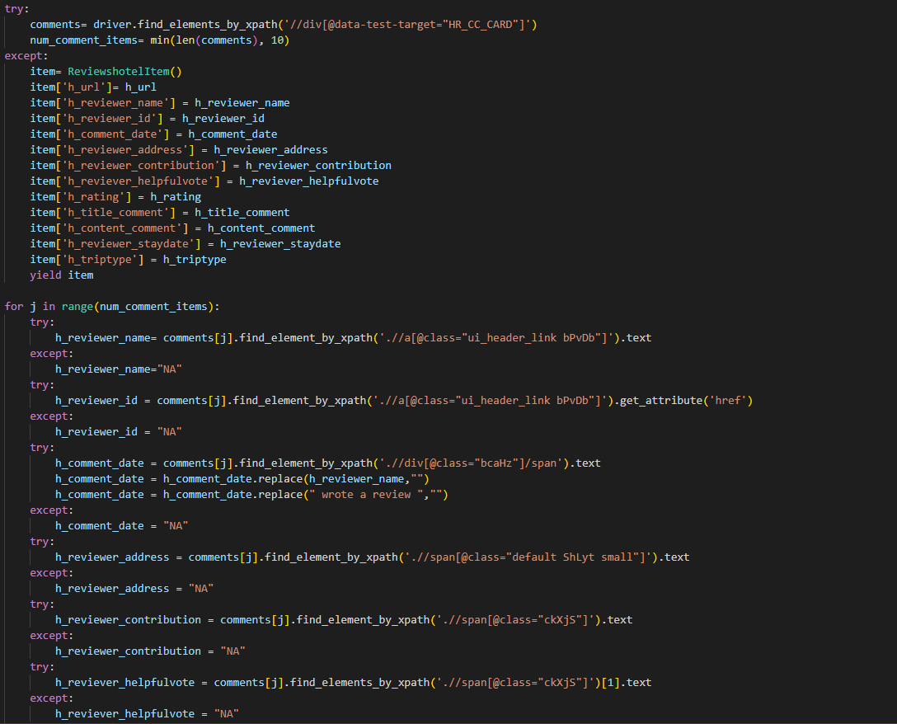

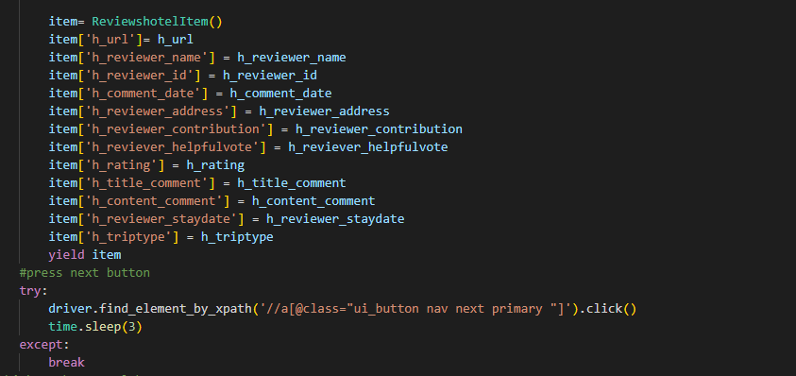

Kết thúc crawl hoàn tất

